鸡蛋月报（2018年11月）
江波明
从业资格证号：F3040815
投询资格证号：Z0013252
电话：0351-7342558
邮箱：jiangboming@hhqh.com.cn

- 鸡蛋现货
2018年11月30日 | 主产区鸡蛋现货价格（元/斤）
 | 价格 | 月度涨跌
广东 | 4.76 | +0.21
河北 | 4.02 | +0.02
山东 | 3.9 | -0.4
产销均价 | 4.23 | -0.005
主产区均价 | 4.107 | -0.006
主销区均价 | 4.569 | 0
主产区鸡苗均价 | 涨跌 | 主产区淘汰鸡均价 | 涨跌
3.33（元/羽） | +0.1 | 421（元/斤） | +0.01

当月（10月29日-11月30日）鸡蛋现货价格：
主产区鸡蛋价格：广东4.76元/斤，较上月上涨0.21元/斤；河北4.02元/斤，较上月上涨0.02元/斤；山东3.9元/斤，较上月下跌0.4元/斤；主产区均价4.107元/斤，较上月下跌0.006元/斤；主销区均价4569元/斤，较上月持平；产销均价4.23元/斤，较上月下跌0.005元/斤。
主产区鸡苗均价：3.33元/羽，较上月上涨0.2元/羽。
主产区淘汰鸡均价4.21元/斤，较上月上涨0.01元/斤。

- 鸡蛋期货
当月（10月29日-11月30日）
今日大连盘鸡蛋期货下午收盘主力1901合约上涨，开盘价格为4050/500千克，最高价为4182元/500千克，最低价为4047元/500千克，收盘价为4165元/500千克，涨73元/500千克，成交量为124374手，持仓量为107700手，日减仓15292手。
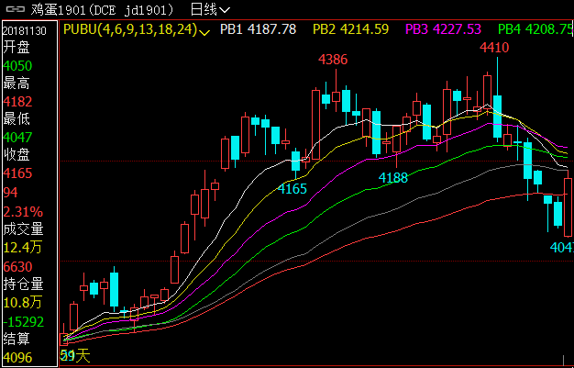
- 综合观点
国内鸡蛋价格继续稳中偏弱运行。全国平均价格指数为3.99元/斤，较昨日跌0.01元/斤。山东主产区平均价格为4.0元/斤，辽宁主产区价格为3.65元/斤，主产区平均价格指数为3.85元/斤，较昨日跌0.02元/斤；主销区北京、上海、广州均稳，主销区平均价格指数为4.24元/斤，较昨日跌0.03元/斤。近期猪肉价格受猪瘟疫情影响持续偏弱运行，而鸡蛋价格却持续处于高位运行，终端抵触高价，蛋商观望情绪浓郁，采购积极性仍不高，大多无囤货意愿，继续利空行情。但是，目前在产蛋鸡存栏量仍处于偏低水平，短期内出现大幅激增的概率不高，但是经销商到货不足，普遍库存不多，市场整体供应偏紧继续支撑行情。预计短期鸡蛋价格继续偏弱震荡调整为主。
进入11月份，现货市场迎来周期性上涨行情，带动期价展开反弹上行走势，盘中突破4400点关口，而后进入节后预期下跌的回落行情，饲料行业的价格上涨及猪瘟事件发酵，鸡蛋作为百姓消费的主要替代品，需求量大幅增加，提振蛋价再次展开一轮创新高的上涨。由于突发事件影响，打乱鸡蛋正常周期，行情在回落阶段形成震荡的走势。11月21日，鸡蛋开启下跌走势，受制于猪肉持续偏弱运行，且秋冬季蔬菜集中上市，蔬菜滞销价格走低，而鸡蛋价格却持续处于高位运行，终端抵触高价，终端消费放缓，利空行情。
目前供给端在产蛋鸡存栏量增长路程坎坷，并非养殖利润提振力度不够，主要还是近期淘汰鸡价格偏高，养殖户顺势淘鸡量增加。经过调研，养殖户补栏的意愿较强，鸡苗订单签约时间延后1个月左右，展望未来，可淘汰的老鸡逐渐增加，新增开产蛋鸡开始累计，后期存栏增长概率较大。
2018年四季度受养殖利润推动，育雏鸡补栏量将稳步增加，由于鸡龄结构普遍偏年轻，可淘汰老鸡不多，存栏量增长的速度或将凸显。建议操作上，1901合约空单止盈，暂时观望，关注G20峰会的走势。
- 交易策略建议
1901合约空单止盈，暂时观望。

风险揭示：您应当客观评估自身财务状况、交易经验，确定自身的风险偏好、风险承受能力和服务需求，自行决定是否采纳期货公司提供的报告中所给出的建议。您应当充分了解期货市场变化的不确定性和投资风险，任何有关期货行情的预测都可能与实际情况有差异，若您据此入市操作，您需要自行承担由此带来的风险和损失。
免责声明：本报告的信息均来源于公开资料，本公司对这些信息的准确性和完整性不作任何保证，文中的观点、结论和建议仅供参考，不代表作者对价格涨跌或市场走势的确定性判断，投资者据此做出的任何投资决策与本公司和作者无关。
本报告所载的资料、意见及推测仅反映本公司于发布日的判断，在不同时期，本公司可发出与本报告所载资料、意见及推测不一致的报告，投资者应当自行关注相应的更新或修改。

和合期货投询部
联系电话：0351-7342558
公司网址：http://www.hhqh.com.cn

和合期货有限公司经营范围包括：商品期货经纪业务、金融期货经纪业务、期货投资咨询业务、公开募集证券投资基金销售业务。

